N.° 2323.
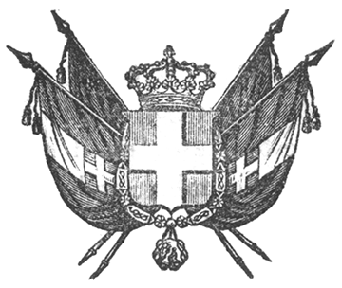

VITTORIO EMANUELE II
re di sardegna, di cipro e di gerusalemme,
duca di savoia e di genova, ecc. ecc.,
principe di piemonte, ecc. ecc. ecc.

Il Senato e la Camera dei Deputati hanno approvato;
Noi abbiamo sanzionato e promulghiamo quanto segue:

Art. 1.

È approvata la Convenzione in data 9 giugno 1857 seguita tra le Finanze dello Stato ed il Marchese Ferdinando Arborio Gattinara di Breme in ordine alla vendita da questo a quelle del Roggione di Sartirana, della Roggia Gamarra, e degli altri dritti d’acqua dal medesimo posseduti nei territorii delle tre provincie di Novara, Vercelli e Lomellina, unitamente a quattro molini.

Artt. 2-3.
[omissis]

Art. 4.

La Convenzione di cui all’art. 1 verrà ridotta in atto pubblico.
Ordiniamo che la presente, munita del Sigillo dello Stato, sia inserta nella raccolta degli atti del Governo, mandando a chiunque spetti di osservarla e di farla osservare come Legge dello Stato.
Dat. a Torino addì 19 luglio 1857.

VITTORIO EMANUELE

(Luogo del Sigillo).
V.° Il Guardasilli
de foresta.

C. CAVOUR.

CONVENZIONE

[omissis]

